UỶ BAN NHÂN DÂN QUẬN ĐỒ SƠN
TRƯỜNG MẦM NON QUẬN



BẢN MÔ TẢ SÁNG KIẾN

Tên sáng kiến: “Một số kinh nghiệm thiết kế video dạy học cho trẻ mầm non”

Tác giả: Phạm Thị Thanh Huyền
Trình độ chuyên môn: Cao đẳng sư phạm mầm non
Chức vụ: Giáo viên
Nơi công tác: Trường mầm non Quận

Ngày 14 tháng 2 năm 2023

I. THÔNG TIN CHUNG VỀ SÁNG KIẾN
1. Tên sáng kiến: “Một số kinh nghiệm thiết kế video dạy học cho trẻ mầm non”
2. Lĩnh vực áp dụng sáng kiến: Công nghệ thông tin
3. Tác giả:
Họ và tên: Phạm Thị Thanh Huyền
Ngày, tháng, năm sinh: 13/12/1989
Chức vụ, đơn vị công tác: Giáo viên - Trường mầm non Quận
Điện thoại: 0988777953
4. Đơn vị áp dụng sáng kiến:
Tên đơn vị: Trường mần non Quận
Địa chỉ: Số 3 Đình Đoài - Đồ Sơn - Hải Phòng
Điện thoại: 02253.861.044
II. MÔ TẢ GIẢI PHÁP ĐÃ BIẾT
1. Lí do đưa ra sáng kiến:
Suy nghĩ của bạn về công nghệ thông tin (CNTT) trong giáo dục mầm non như thế nào? Trẻ em sử dụng CNTT có nhiều lợi ích, nhưng mức độ ảnh hưởng của nó thường phụ thuộc vào các quy tắc và hướng dẫn do cha mẹ và giáo viên đưa ra.
Xã hội ngày càng phát triển vượt bậc thì khoa học công nghệ càng đóng vai trò quan trọng trong cuộc sống của con người. Việc thiết kế video, bài giảng điện tử đã tạo ra một môi trường dạy và học tiếp cận được nhiều kiến thức bằng hình thức phong phú, đa dạng, mọi lúc, mọi nơi. Bạn không nhất thiết phải ở trong lớp để học. Hầu như đã sử dụng CNTT áp dụng trong giáo dục, điều đó giúp trẻ có thể tiếp tục học tập bất kì ở đâu. Giáo viên có thể gửi video hỗ trợ phụ huynh chăm sóc, giáo dục để họ có thể ôn luyện cho trẻ hoàn thành việc học ngay cả khi trẻ không đến lớp.
Bởi vậy, việc thiết kế video, bài giảng điện tử là tính cấp thiết. Trẻ không bao giờ phải dừng việc học khi không thể đến trường. Điều này chứng tỏ CNTT đã nâng cao hiệu quả trong ngành giáo dục và giúp giáo viên nâng cao trình độ bản thân qua việc không ngừng học hỏi.
Với nhiệm vụ trọng tâm của năm học là chuyển đổi công nghệ số trong giáo dục mầm non, qua nhiều năm học tích luỹ các kiến thức về công nghệ thông tin cũng như tham khảo ý kiến của các đồng nghiệp có kinh nghiệm, cùng với niềm say mê tự học hỏi, tôi quyết định chọn đề tài: “Một số kinh nghiệm thiết kế video dạy học cho trẻ mầm non”.
2. Mô tả các giải pháp đã biết:
Trên thực tế, đã có nhiều nghiên cứu và sáng kiến kinh nghiệm đề cập đến hiện trạng cũng như giải pháp thực hiện việc ứng dụng CNTT trong các hoạt động chăm sóc, giáo dục trẻ nói chung và video dạy học nói riêng. Các sáng kiến như:
- “Các bước xây dựng giáo án điện tử dạy trẻ lứa tuổi mầm non” của cô giáo Vũ Thị Kim Oanh, trường Mầm non Hoa Mai, Hà Nội.
- “Ứng dụng công nghệ thông tin trong dạy học nhằm nâng cao chất lượng giáo dục trẻ mầm non” của GV Nguyễn Thị Thắm, Trường MN Ba Tơ, Quảng Ngãi.
Các sáng kiến trên tập trung vào một số các giải pháp như:
- Chuẩn bị nội dung bài giảng phù hợp
- Sưu tầm các trò chơi trên phần mềm kidsmart.
- Đầu tư cơ sở mua sắm trang thiết bị dạy học phục vụ cho nhu cầu ứng dụng công nghệ thông tin.
- Tổ chức chức bồi dưỡng về nhận thức, kiến thức, kĩ năng cho giáo viên trong việc thiết kế bài giảng…Các giải pháp trên vừa có những ưu điểm nhưng đồng thời cũng tồn tại nhiều hạn chế.
*Ưu điểm của giải pháp này:
- Các giải pháp của các tác giả khá bám sát vào tình hình thực tiễn của lớp và của trường.
- Với nguồn thông tin mở hiện nay, các giáo viên có nhiều nguồn tài liệu trên internet để tham khảo và làm được những bài giảng hình thức rất đẹp.
- Giải pháp tổ chức chức bồi dưỡng về nhận thức, kiến thức, kĩ năng cho giáo viên trong việc thiết kế bài giảng cũng được thực hiện tại nhiều trường học. Giải pháp này tạo điều kiện cho giáo viên được học tập, học hỏi kinh nghiệm lẫn nhau. Các kinh nghiệm hay được nhân rộng ra nhiều đơn vị, giúp chất lượng dạy học mầm non được cải thiện.
Nhìn chung, các biện pháp mà các tác giả đưa ra đã tạo được những hiệu quả tích cực, góp phần vào việc giúp giáo viên ứng dụng công nghệ thông tin trong dạy học, phát triển cho trẻ những kĩ năng và hứng thú nhất định. Các giải pháp đã phân tích những khó khăn, bất cập khi giáo viên ứng dụng công nghệ thông tin trong việc xây dựng giáo án điện tử.
*Những hạn chế và bất cập của các giải pháp trên:
- Đa số các giải pháp còn mang tính chung chung.
- Giáo viên chưa đưa ra được phương pháp mang tính cụ thể và thuyết phục là làm thế nào để thiết kế được một bài giảng hay và hấp dẫn trẻ.
- Các trò chơi hầu hết đều là sưu tầm trên phần mềm có sẵn, có phần mềm phải trả phí. Khi xây dựng giáo án điện tử, giáo viên muốn copy các trò chơi ở Kidsmart sang để trình chiếu có hệ thống hơn thì không thể làm được. Điều đó không phát huy được tính tích cực, chủ động của giáo viên trong việc tìm ra những cái hay, cái mới để áp dụng vào công tác chăm sóc, giáo dục trẻ.
- Một số giáo viên lớn tuổi còn ngại khó, nhận thức chưa đầy đủ về việc ứng dụng công nghệ thông tin trong dạy học.
Vì vậy sáng kiến cần có thêm những giải pháp cụ thể để thiết kế được những video bài giảng hay cho trẻ mầm non.
Sau khi nghiên cứu, tìm hiểu kĩ những ưu điểm và những mặt hạn chế của đề tài, tôi thiết nghĩ chúng ta nên tiếp tục học hỏi, vận dụng tốt những ưu điểm và khắc phục những hạn chế trên thì việc tạo video bài giảng sẽ đạt hiệu quả cao. Và câu hỏi: “Làm thế nào để ứng dụng công nghệ thông tin vào giáo dục trẻ một cách tốt nhất? Dạy dưới hình thức nào? Làm sao để video thu hút trẻ tích cực chủ động hơn?” Đề tài:“Một số kinh nghiệm thiết kế video dạy học cho trẻ mầm non” sẽ trả lời cho câu hỏi trên.
III. NỘI DUNG GIẢI PHÁP ĐỀ NGHỊ CÔNG NHẬN SÁNG KIẾN
1. Nội dung giải pháp mà tác giả đề xuất
*Tên sáng kiến:“Một số kinh nghiệm thiết kế video dạy học cho trẻ mầm non”
Công nghệ thông tin là công cụ đắc lực hỗ trợ đổi mới phương pháp giảng dạy, học tập và hỗ trợ đổi mới quản lý giáo dục, góp phần nâng cao hiệu quả và chất lượng giáo dục. Thực tế đã cho thấy, việc ứng dụng công nghệ thông tin trong giảng dạy đã góp phần làm thay đổi hình thức, phương pháp dạy và học truyền thống. Việc phối hợp các phương pháp truyền thống có sử dụng CNTT vào giảng dạy đã mang lại hiệu quả nhất định. Tuy nhiên, để ứng dụng CNTT vào giảng dạy thực sự không đơn giản chút nào. Bởi khi thực hiện đòi hỏi giáo viên phải đầu tư rất nhiều thời gian, công sức để giải quyết các yêu cầu về quy trình và nguyên tắc thiết kế video bài giảng. Trong quá trình thực hiện, tôi đã rút ra được một số giải pháp nhằm giúp giáo viên có thể thiết kế được một bài giảng hay và hấp dẫn trẻ như sau:
*Giải pháp 1: Lựa chọn bài giảng phù hợp
Trước khi làm video, tôi lựa chọn những nội dung phù hợp như: Cách chăm sóc, vệ sinh cho trẻ; Hướng dẫn cha mẹ một số hoạt động vui chơi tại nhà; Khám phá khoa học; Ôn luyện chữ cái; Làm quen các biểu tượng về toán… Đó đều là các nội dung trong chương trình giáo dục mầm non rất gần gũi và thân quen với trẻ.
Việc lựa chọn chủ đề bài giảng là yếu tố nền tảng quyết định toàn bộ nội dung bài học. Chủ đề cần có sự thống nhất và dễ hiểu, phù hợp lứa tuổi của trẻ. Đảm bảo nội dung bài học được sắp xếp một cách đơn giản và khoa học.
*Giải pháp 2: Xây dựng kịch bản cho video bài giảng.
Cấu trúc một bài giảng dành cho trẻ mầm non gồm 3 phần: phần mở đầu, nội dung trọng tâm và phần kết.
- Phần mở đầu: Giới thiệu khái quát về nội dung bài học. Giáo viên có thể khơi gợi sự tò mò của trẻ bằng một bài hát, một câu đố, hay một video ngắn.
Ví dụ, khi dạy trẻ cắt dán hoa mùa xuân, giáo viên hãy cho các bé nghe bài hát “Em yêu cây xanh” (Hình ảnh 1. Đường link youtube của bài giảng: https://www.youtube.com/watch?v=AprjyLeTlX0&t=19s). Hoạt động đó sẽ giúp các con hào hứng muốn biết nội dung học tiếp theo là gì.
- Phần nội dung: Đây là phần quan trọng nhất của một video dạy học. Sau khi lựa chọn nội dung, giáo viên lên kịch bản để truyền đạt bài học một cách logic. Các đối tượng trong bài học phải được sắp xếp và xuất hiện theo thứ tự hợp lý. Tại phần nội dung này, giáo viên nên tương tác nhiều hơn với các bé. Hãy chuẩn bị sẵn bộ câu hỏi hoặc thiết kế nhiều trò chơi hấp dẫn để trẻ có những trải nghiệm học mà chơi, chơi mà học không hề nhàm chán. (Hình ảnh 2. Đường link: https://www.youtube.com/watch?v=fQ3PY2cF9ss&t=12s).
- Phần kết: Tổng kết lại nội dung bài học. Bên cạnh đó, giáo viên có thể hỏi các con cảm nghĩ về bài học để đánh giá được mức độ hiểu bài của trẻ. Giáo viên cũng đừng quên cảm ơn các con đã đồng hành cùng mình đến hết bài giảng.
Nắm được nội dung và nhiệm vụ cụ thể trong từng nội dung giáo viên mới có cơ sở vững chắc để thiết kế được những bài giảng hay và hấp dẫn trẻ.
*Giải pháp 3: Sử dụng phần mềm Canva để tạo video bài giảng
Canva là một phần mềm thiết kế đồ họa online giúp mọi người có thể hiện thực hóa các ý tưởng thiết kế mà không cần các phần mềm chuyên dụng như Photoshop, AI… Canva cung cấp cho người dùng một kho dữ liệu khổng lồ, bao gồm cả miễn phí và tính phí. Tuy nhiên, là một giáo viên được cung cấp tài khoản Canva giáo dục (có đuôi “.edu”) thì tất cả hoàn toàn là miễn phí. Giao diện thiết kế của Canva vô cùng đơn giản nên chỉ cần vài tiếng làm quen là bất cứ ai cũng có thể thao tác thành thạo. Sau khi thiết kế và chỉnh sửa, giáo viên có thể tải về máy dưới nhiều định dạng file khác nhau như: JPG, PNG, PDF, GIF, MP4…
Dưới đây, tôi xin chia sẻ từng bước thiết kế video bài giảng bằng Canva đạt hiệu quả như sau:
- Bước 1: Tạo tài khoản Canva
Đầu tiên, bạn cần tạo một tài khoản Canva của riêng mình bằng địa chỉ email. Có thể đăng ký tài khoản trên trang web http://canva.com chính thức hoặc tải ứng dụng Canva về thiết bị của mình. (Hình 3)
Đăng ký Canva bằng cách sử dụng địa chỉ Email, hoặc bằng tài khoản Google, Facebook.
Sau đó nhập các thông tin cơ bản vào ô đăng ký và chọn “Sign in”.
Tiếp theo, lựa chọn hình thức mà mình sẽ sử dụng Teacher (giáo viên) và cung cấp thông tin mà hệ thống yêu cầu.
Bước cuối cùng là chọn hình thức miễn phí hoặc trả phí là đã hoàn tất các bước đăng ký tài khoản Canva vô cùng nhanh chóng.
- Bước 2: Lựa chọn mẫu thiết kế phù hợp nhất với nhu cầu
Sau khi sở hữu tài khoản Canva, bạn tiến hành lựa chọn mẫu thiết kế ưng ý từ các gợi ý trên trang chủ Canva hoặc tự lên ý tưởng thiết kế cho riêng mình bằng cách nhấn vào “Tạo thiết kế” nằm ở góc phải như Hình 4. Những mẫu thiết kế mà Canva gợi ý sẽ vô cùng đa dạng, bắt mắt với màu sắc tinh tế, bố cục sáng tạo,… Còn nội dung thì được biến tấu hấp dẫn. Dựa vào những mẫu thiết kế này, bạn cũng có thể phát triển các ý tưởng sáng tạo riêng của mình.
- Bước 3: Thêm các yếu tố phụ để hoàn thiện thiết kế (Hình 5)
Sau khi đã có ý tưởng thiết kế, bước tiếp theo bạn cần làm là hoàn thiện thiết kế của mình bằng cách sử dụng một số yếu tố như:
Tải hình ảnh lên Canva để sử dụng cho thương hiệu của bạn
Chèn thêm khung (frame) để tạo các thành phần.
Thay đổi các thành phần trong thiết kế như màu nền, font chữ, màu của các chi tiết trang trí khác.
Ngoài ra, bạn có thể chèn thêm video, sticker, biểu đồ, thêm nhạc…
Canva sở hữu một kho dữ liệu vô cùng khổng lồ nên bạn có thể thoải mái khám phá những yếu tố độc đáo có trong phần mềm này. Từ đó bạn có thể phát triển khả năng thiết kế và tạo thành những bản thiết kế của riêng mình.
- Bước 4: Ghi lại bài giảng thành video
Truy cập tùy chọn “Trình bày và ghi lại” ở phía trên bên phải của trình chỉnh sửa hoặc nhấn vào menu ba chấm để chọn trong số các hành động được đề xuất. Chọn “Đi tới phòng ghi hình”, thiết lập camera và micro của bạn. Bắt đầu ghi hình với ghi chú của bạn trong chế độ xem của người thuyết trình, thoải mái tạm dừng và tiếp tục phần ghi hình của bạn.
- Bước 5: Tải xuống và chia sẻ video của bạn.
Nhấn vào “Kết thúc ghi hình” và đợi tải lên. Chia sẻ video bài giảng với mọi người bằng cách sử dụng liên kết đã tạo hoặc tải xuống dưới dạng MP4.
Ngoài các vấn đề đã nêu trên, trong thiết kế giáo án điện tử giáo viên cần tuân thủ các nguyên tắc trình bày sau đây:
- Màu nền (background), màu chữ (font color): theo nguyên tắc tương phản giữa màu chữ và màu nền. Màu chữ không quá 3 màu tùy theo mục đích sử dụng khác nhau của văn bản.
- Văn bản (text): trình bày ngắn gọn, cô đọng.
- Phông chữ (font): dùng các phông chữ phổ biến, tròn trịa, rõ ràng, không quá 3 cỡ chữ.
- Kiểu chữ (font style): nên tận dụng thuộc tính chữ in đậm, in nghiêng, chữ in hoa.
- Hiệu ứng (effect): không nên lạm dụng quá nhiều hiệu ứng.
- Hình ảnh (image), âm thanh (audio), video: phải rõ ràng, độ nét trung thực.
Như vậy, để giải quyết tốt các yêu cầu trên, đối với giáo viên, ngoài kiến thức chuyên môn còn phải có niềm đam mê sáng tạo, sự nhạy bén, tính thẩm mĩ và có kiến thức nhất định về tin học. Đó là điều kiện cần để thực hiện tốt ý tưởng sư phạm của mình thông qua video bài giảng.
2. Tính mới, tính sáng tạo
Các video bài giảng tử thật sự đem lại luồng không khí mới cho các tiết học của trẻ. Các kiến thức khoa học tưởng như khô cứng nhưng được trẻ tiếp thu một cách dễ dàng hơn thông qua những hình ảnh, âm thanh sống động, mọi lúc, mọi nơi.
3. Khả năng áp dụng, nhân rộng:
- Giải pháp đã được chỉ đạo áp dụng tại lớp 4 tuổi B và khối 4 tuổi của trường mầm non Quận. Được hội đồng thẩm định đánh giá đạt kết quả tốt và có tính thực tiễn cao.
- Việc áp dụng các giải pháp trên ở các trường mầm non là hoàn toàn thiết thực do các giải pháp này không quá khó để thực hiện và phù hợp với xu hướng phát triển giáo dục hiện nay.
4. Hiệu quả, lợi ích thu được do áp dụng giải pháp
a. Hiệu quả kinh tế
- Sau khi thực hiện đề tài này, tôi thấy rằng xây dựng video bài giảng không chỉ thực hiện được trên máy tính mà còn có thể làm trên điện thoại mọi lúc, mọi nơi, tận dụng mọi khoảng thời gian có thể.
- Việc sử dụng các video dạy học giúp tôi tiết kiệm được thời gian và kinh phí cho việc làm đồ dùng.
b. Hiệu quả xã hội
* Đối với giáo viên
- Trong quá trình sử dụng giáo án điện tử, tôi thấy mình được nâng cao hơn về trình độ tin học, chuyên môn, phương pháp, đặc biệt là hình thức truyền đạt kiến thức đến trẻ linh hoạt, tự tin và sáng tạo hơn.
- Từ việc thiết kế các video dạy học, không chỉ sử dụng cho riêng mình mà tôi còn sao chép tư liệu cho đồng nghiệp để các chị em có thể ứng dụng trong tiết dạy của lớp mình và làm tư liệu về sau.
* Đối với trẻ
- Thu hút trẻ vào tiết học với những hình ảnh, âm thanh sống động, trẻ tích cực hoạt động hơn.
- Khi ở nhà, dưới sự hỗ trợ của bố mẹ trong các thao tác sử dụng, trẻ đã được tương tác gián tiếp với cô giáo, tiếp thu, lĩnh hội nội dung bài học.
- Trẻ có tâm thể thoải mái, hứng thú học tập, tiếp thu bài tốt.
- Trẻ biết một số thao tác cơ bản như bật, tắt máy, di chuột....
* Đối với phụ huynh
- Ứng dụng công nghệ thông tin vào giảng dạy được sự ủng hộ của đông đảo phụ huynh học sinh. Khi con em họ được học tập và tiếp xúc với những thành tựu của khoa học hiện đại, của công nghệ thông tin cũng là cách tạo đà để trẻ bắt kịp với sự tiến bộ của nhân loại.
c. Giá trị làm lợi khác
- Việc đưa phương tiện hiện đại vào giảng dạy góp phần làm thay đổi hình thức, phương pháp dạy và học truyền thống, tạo ra môi trường sư phạm tốt, phát huy vai trò độc lập của trẻ và đi đúng đường lối hiện đại hoá giáo dục.
Một ngôi nhà vững chãi không thể thiếu một nền móng vững chắc. Trẻ em mầm non cũng vậy, những hiểu biết đầu đời đóng vai trò rất lớn trong việc bồi dưỡng sự phát triển của trẻ. Giáo viên là những “người thợ xây” đầu tiên giúp các con xây dựng nền móng ấy thông qua những bài giảng sáng tạo, hấp dẫn.
Trên đây là toàn bộ nội dung sáng kiến “Một số kinh nghiệm thiết kế video dạy học cho trẻ mầm non” của cá nhân tôi. Tuy kinh nghiệm không nhiều nhưng được rút ra từ thực tiễn giảng dạy và tôi cũng mạnh dạn đưa ra để cùng trao đổi với các bạn đồng nghiệp. Rất mong nhận được sự đóng góp, bổ sung ý kiến của hội đồng thẩm định.
Xin chân thành cảm ơn!
Đồ Sơn, ngày 14 tháng 2 năm 2023
CƠ QUAN, ĐƠN VỊ  ÁP DỤNG SÁNG KIẾN |  | NGƯỜI VIẾT  TÁC GIẢ  Phạm Thị Thanh Huyền

CÁC PHỤ LỤC

Hình 1: Dạy trẻ cắt dán hoa mùa xuân

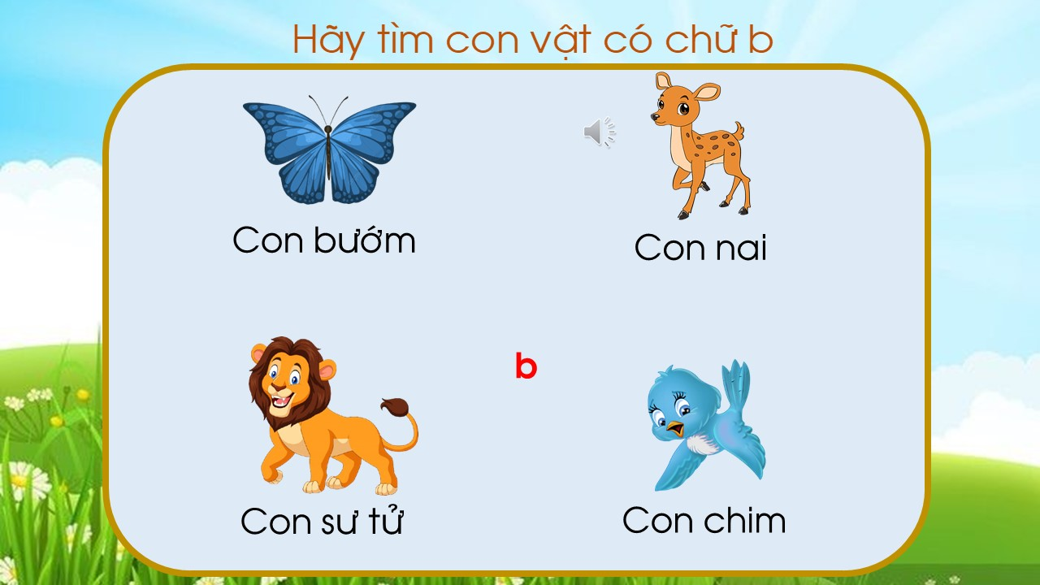
Hình 2: Trò chơi chữ cái
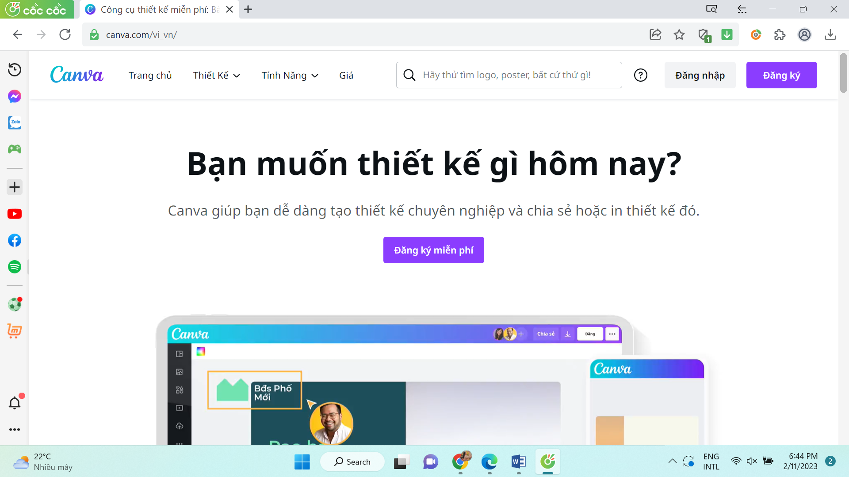
Hình 3: Đăng ký tài khoản Canva

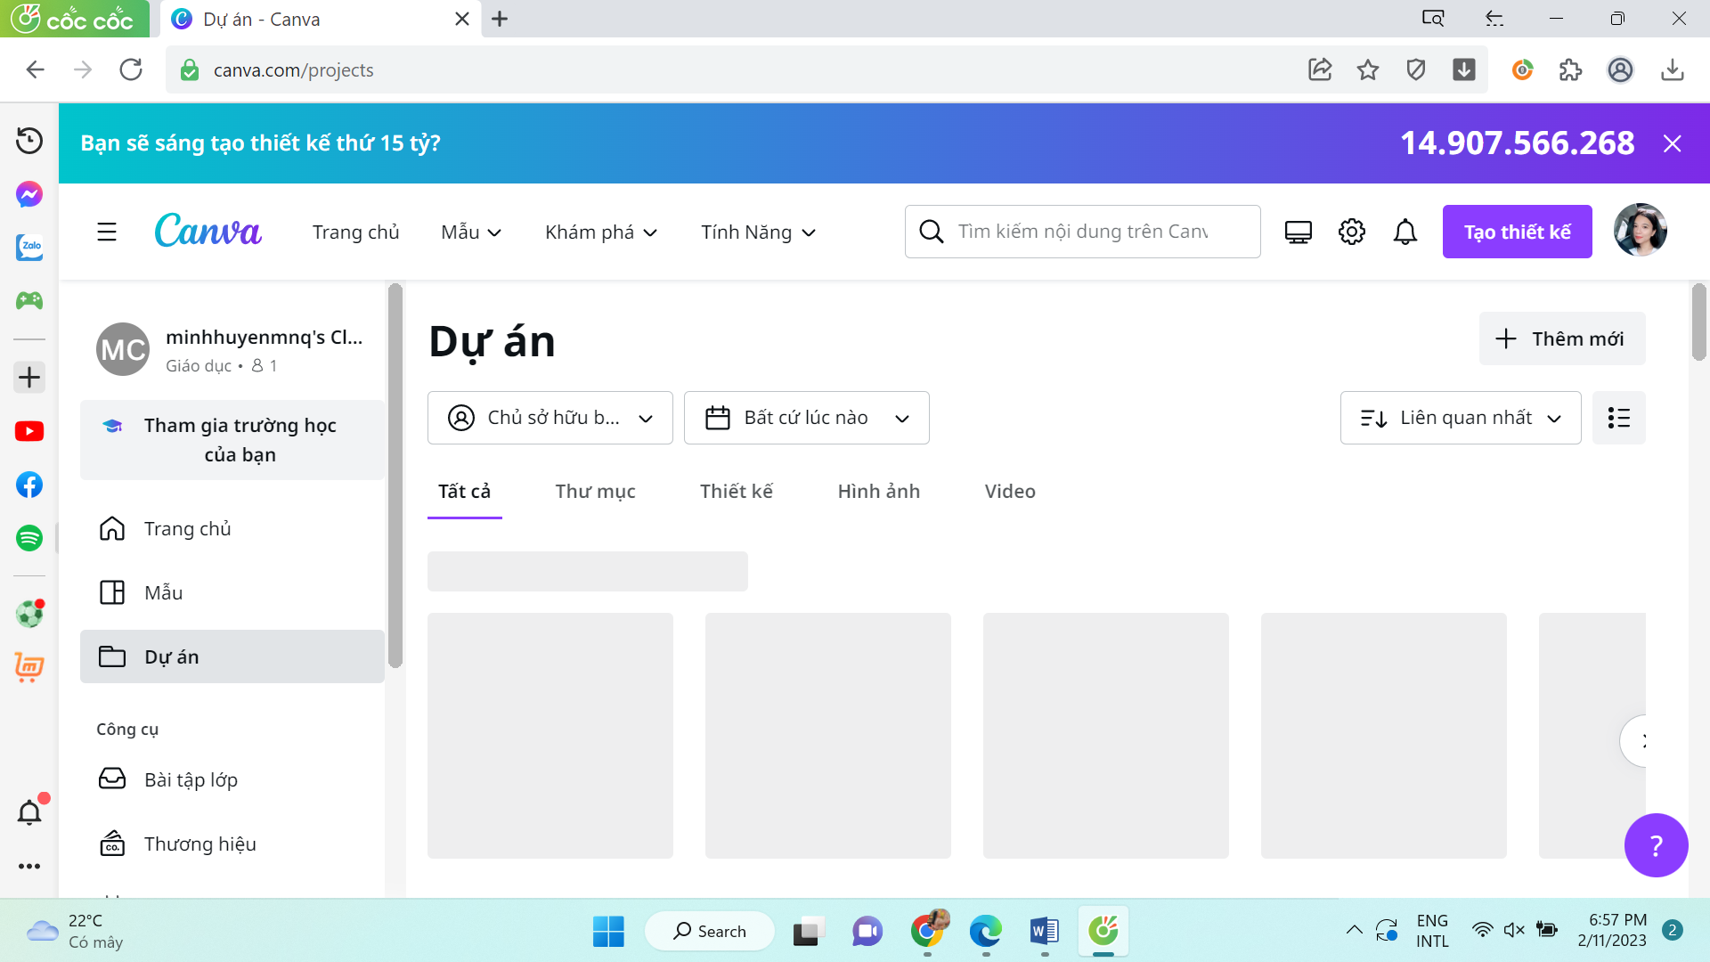
Hình 4: Tạo thiết kế Canva
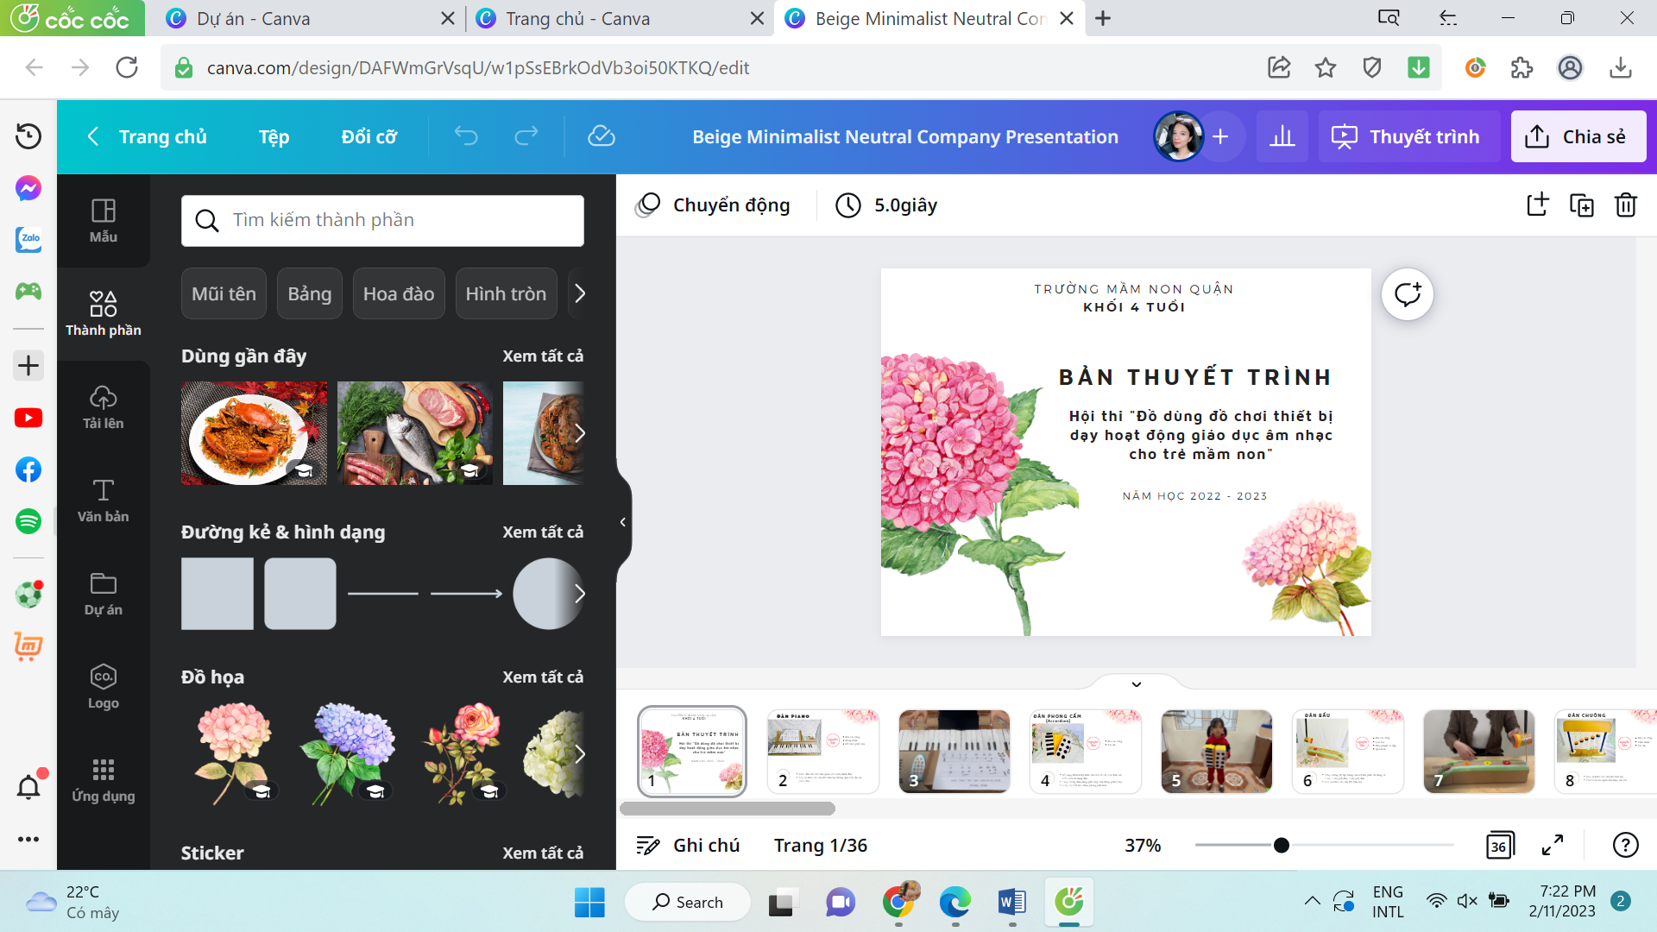
Hình 5: Các yếu tố phụ giúp thiết kế của bạn sinh động và hấp dẫn hơn.

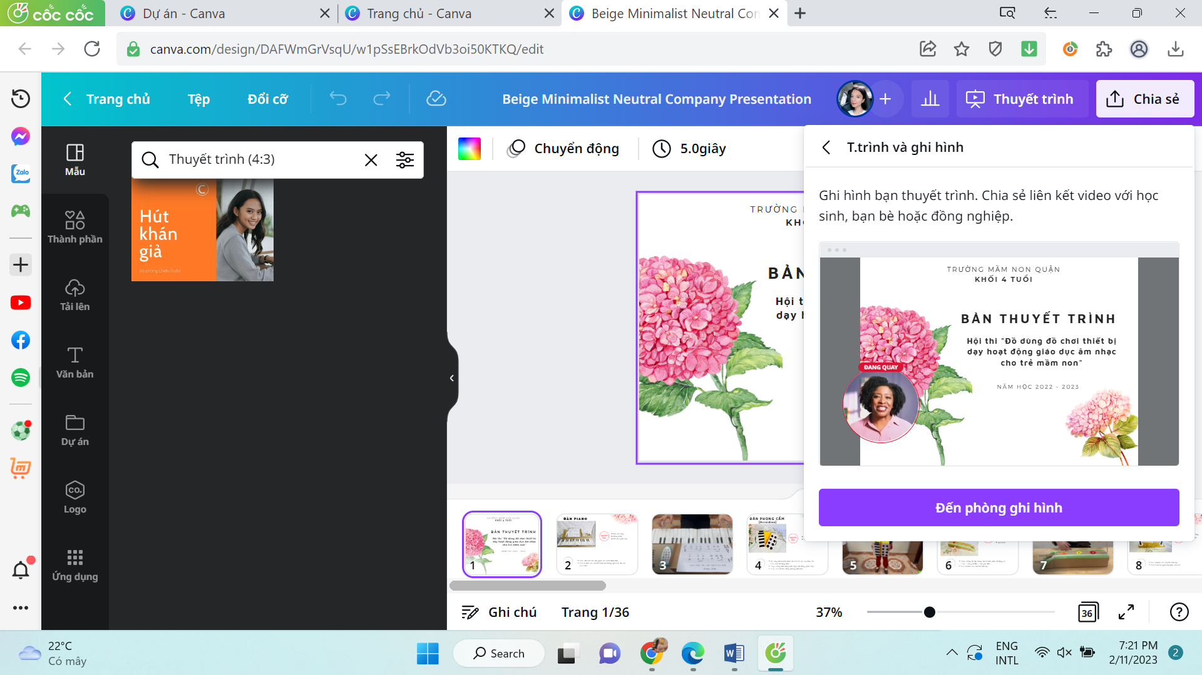
Hình 6: Thuyết trình và ghi hình

